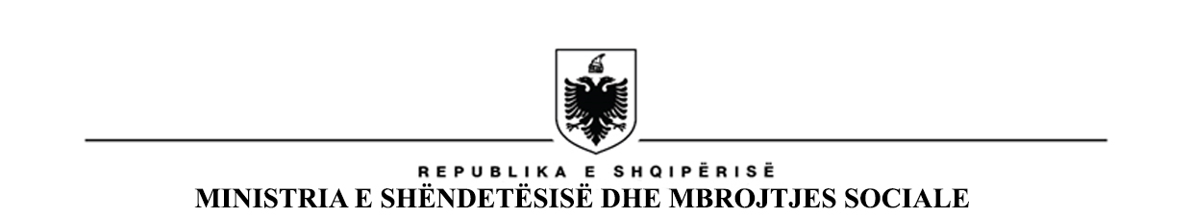


Njoftim shpallje fituesi për marrje ambientesh me qira

Në vijim të njoftimit për marrje mjedisesh me qera, publikuar më datë 31.05.2024, Ministria e Shëndetësisë dhe Mbrojtjes Sociale njofton se në përfundim të procedurave për marrjen me qera të mjediseve për zyra për Agjencinë Kombëtare të Kontrollit të Cannabis-it, pas njoftimit në faqen zyrtare www.shendetesia.gov.al, u shqyrtuan të gjitha ofertat e paraqitura nga subjektet e interesuara dhe u kryen të gjitha procedurat për verifikimin e tyre.
Për sa më sipër, ju bëjmë të ditur se është shpallur fitues subjekti “Lani” shpk.

